生产异常事件分析报告
泵、压缩机组故障（失效）和缺陷
R故障停机 □ 无法启动 £ 重大缺陷 □ 其它缺陷
单位名称 | 湖南公司
分公司（管理处） | 岳阳作业区 | 输油站 | 汨罗站 | 站机组编号 | P-03
制造商  规格 | 德国鲁尔 | 型号 | ZMIP440/03×2

概况
2024年8月24日03:00，汨罗站在运P-03输油泵触发驱动端泄漏检测报警，机组故障停机。

场站和机组基本信息
汨罗站为中间分输泵站，有4台串联输油泵，P-03输油泵累计运行时间31898.5小时，该泵于2023年8月10日更换了输油泵驱动端国产机封，运行至2024年8月24日，未出现故障。

报警信息

SCADA系统报警信息
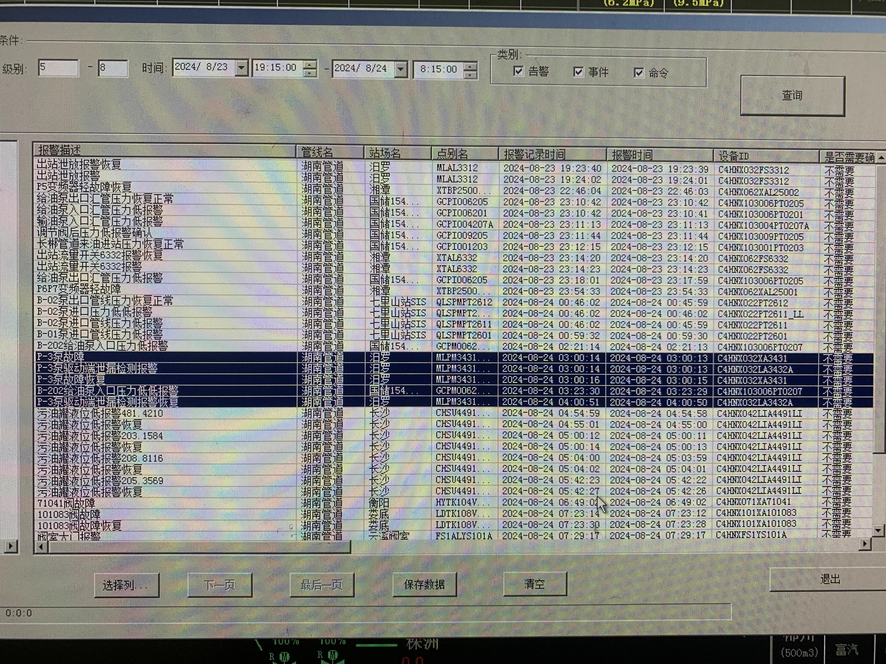

处理经过与运行调整

运行调整情况
联锁甩泵后，华中分控中心立即启P02泵，恢复正常工况。

机组不备用情况
故障处置时间起止时间：2024年8月24日03:00至8月29日15:00，P-03泵不备用时间共计132小时。

对生产运行的影响
无

原因分析
原因分析及处理过程(包括简图或趋势图)

停机原因分析

可能原因一
泵非驱端轴承隔离器异常移位。

可能原因二
泵驱动端机封泄漏。

对停机原因逐项排查核实

可能原因一排查情况
泵非驱端轴承隔离器异常移位。
现场停输后，更换了泵非驱端轴承隔离器O型圈，并重新进行回位。启输运行后无异常。

可能原因二排查情况
泵驱动端机封泄漏。
现场停输后，观察到P03泵驱动端机封无泄漏情况，切换到P03运行后，观察到P03泵驱动端机封泄漏，泄漏量：每分钟30滴。

深入排查验证
P03泵非驱端轴承隔离器异常移位处理后启输未见异常，但泵驱动端机封在启动后出现泄漏。

排查结论
判断故障原因为泵非驱端轴承隔离器异常移位和P03泵驱动端机封泄漏。泵非驱端轴承隔离器异常移位已当场处理，驱动端已更换为进口原装机封，8月29日15:00再次启泵后，观察至今无泄漏。故障已排除。

经验总结
汨罗站P03泵在2023年进行了机封国产化研究试点，更换国产机封后运行约3600小时，出现泄漏故障。从结果看，国产机封寿命不足，但价格不高约2万；进口原装机封5万，寿命长，但价格昂贵且采购周期长。需综合评判机封选型。

附件
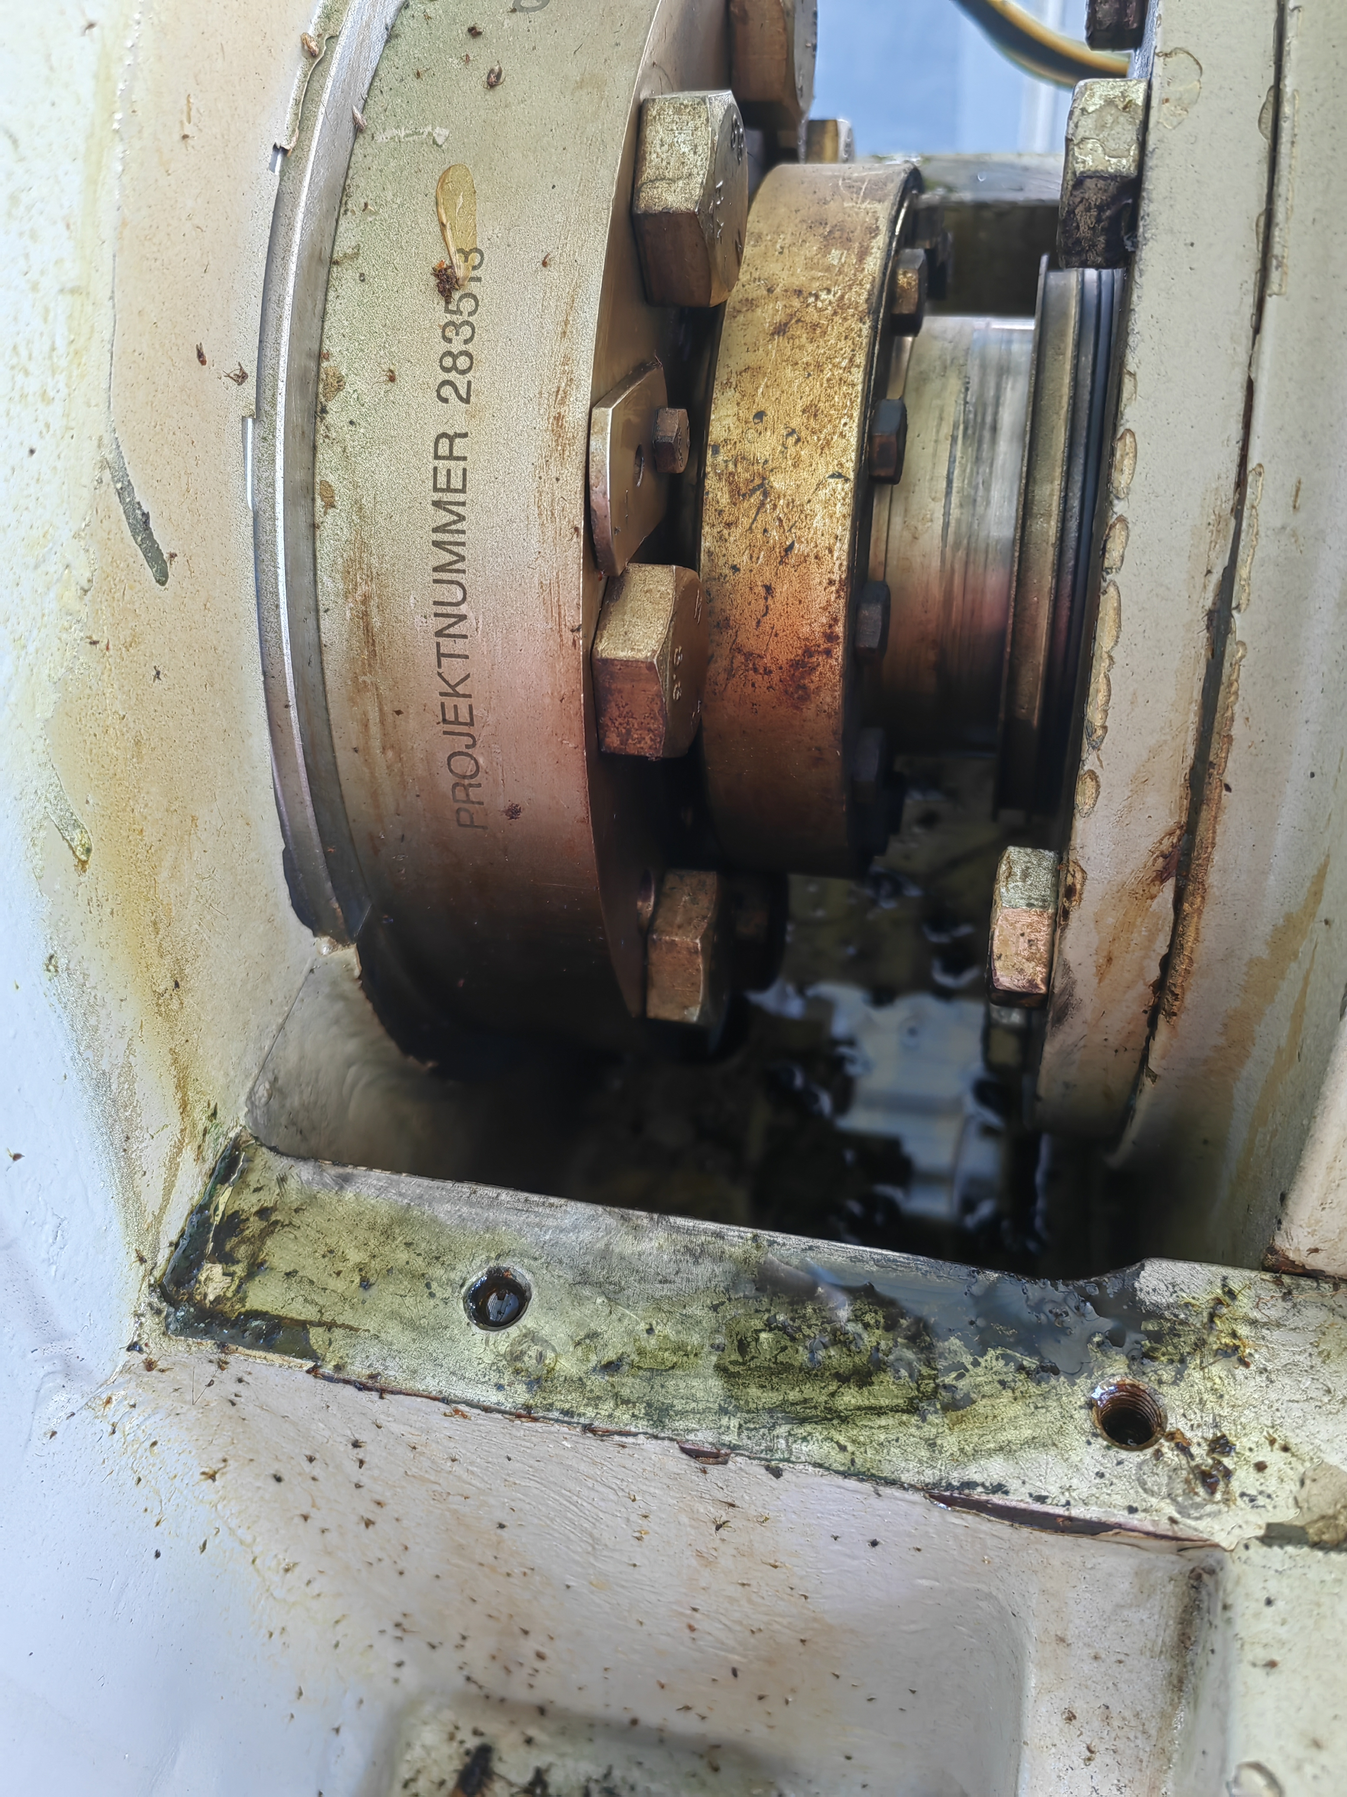
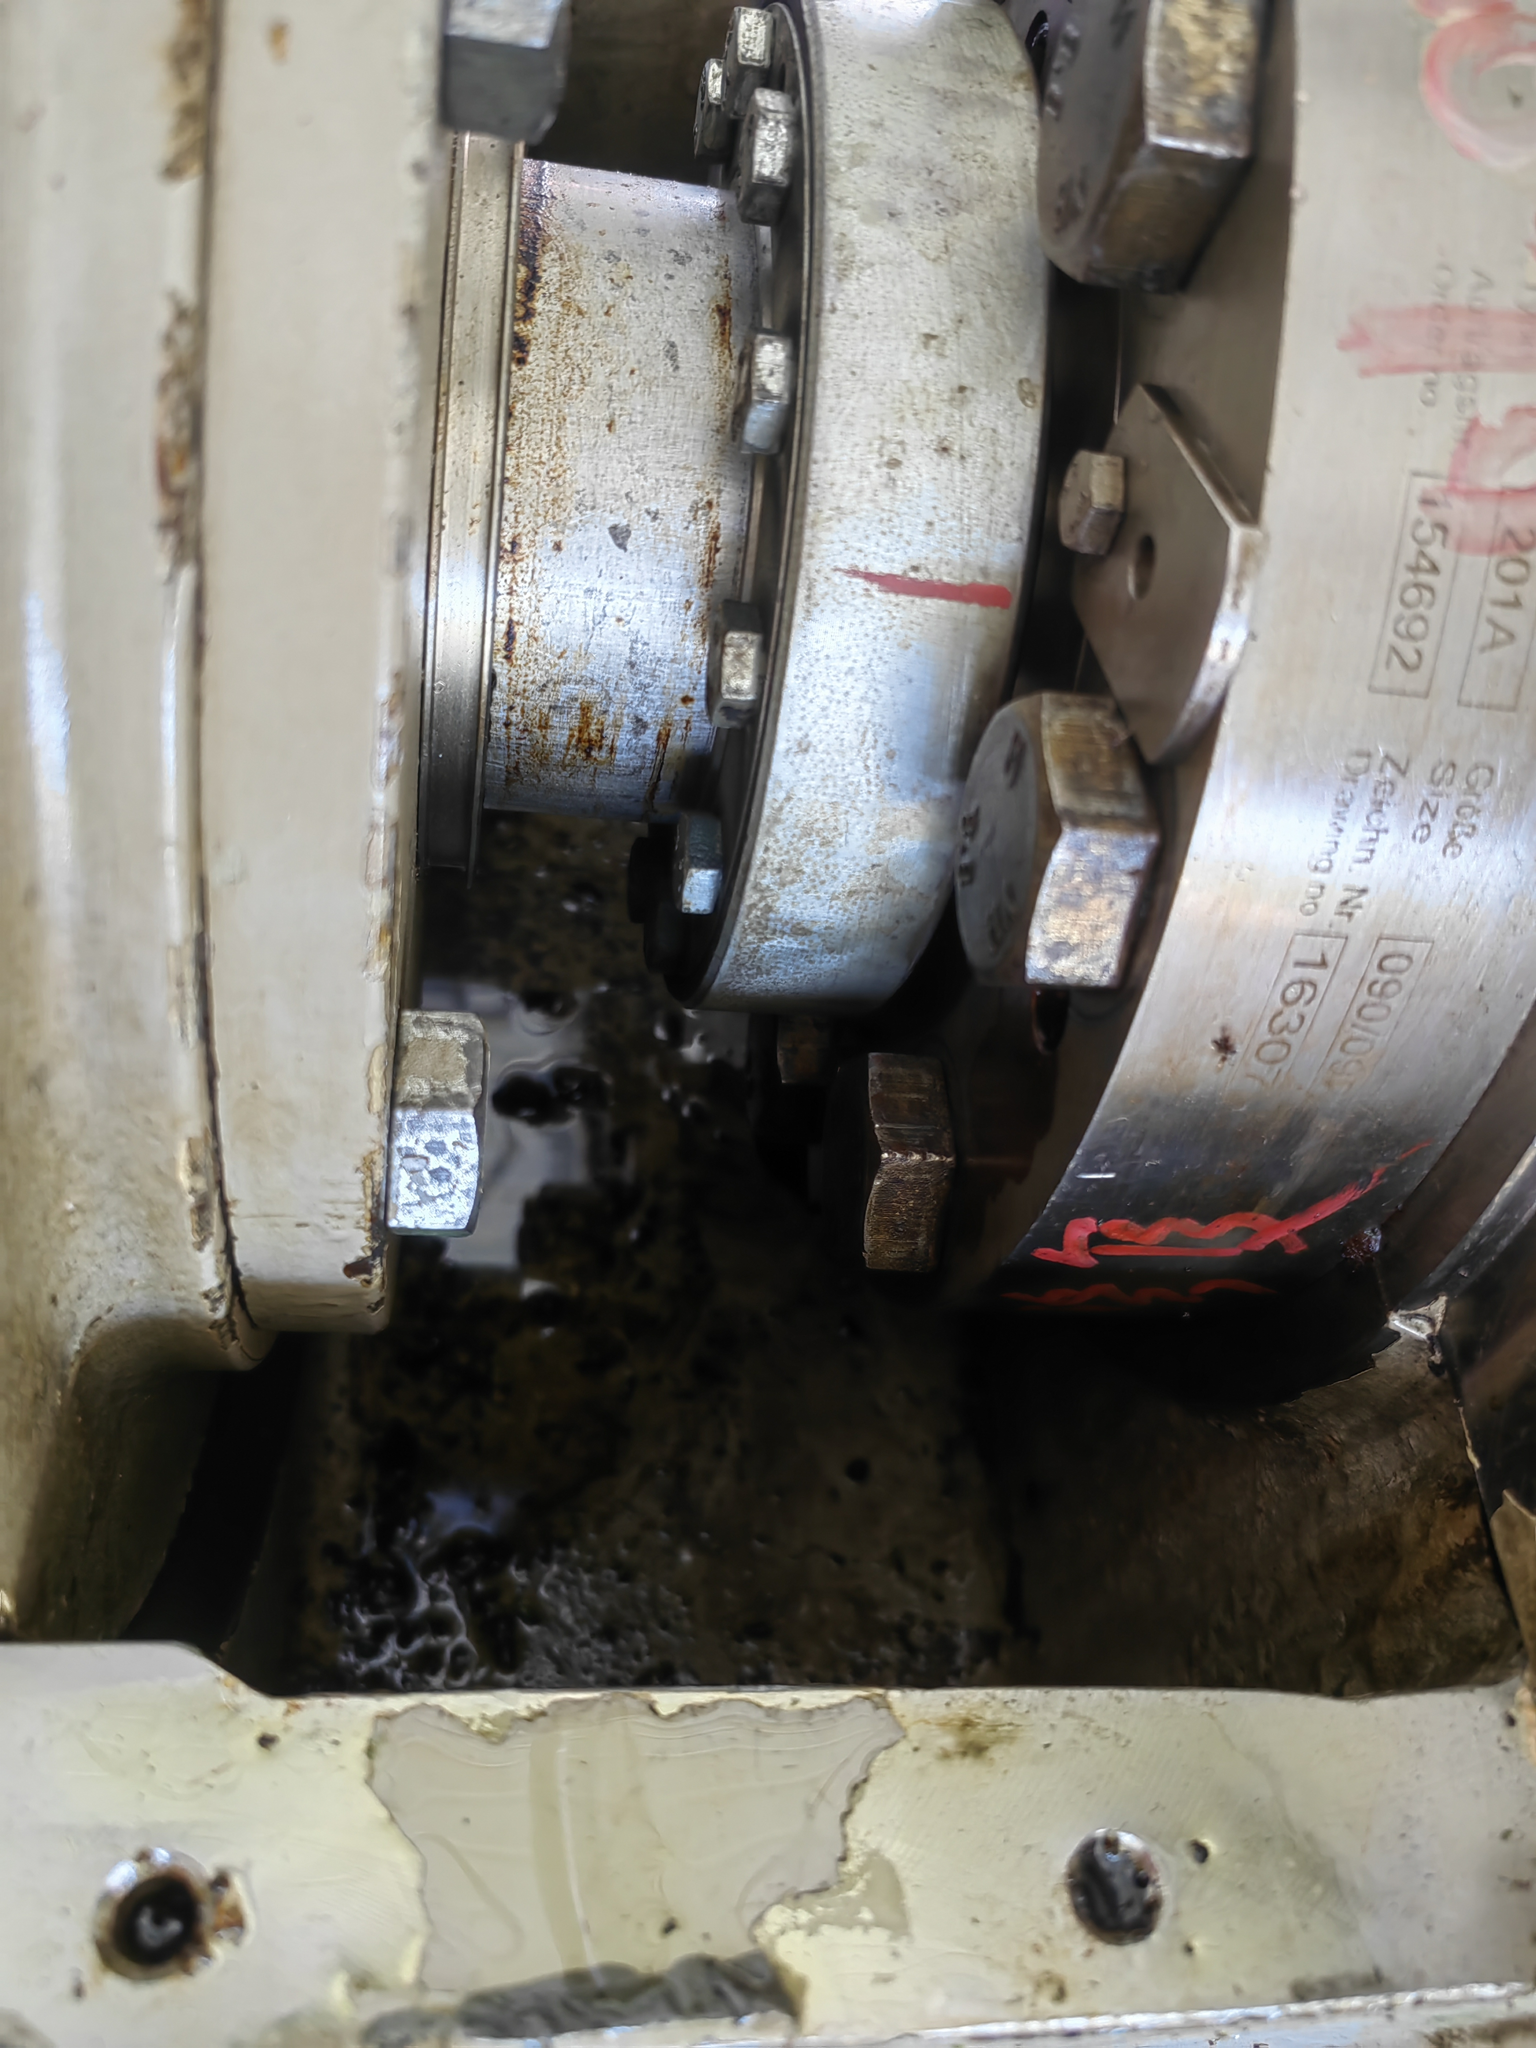

参与故障/缺陷分析的人员

现场排查分析人员
陈泽虎、方梓骥、刘超凡

报告审查确认人员
陈泽虎、胡懿

